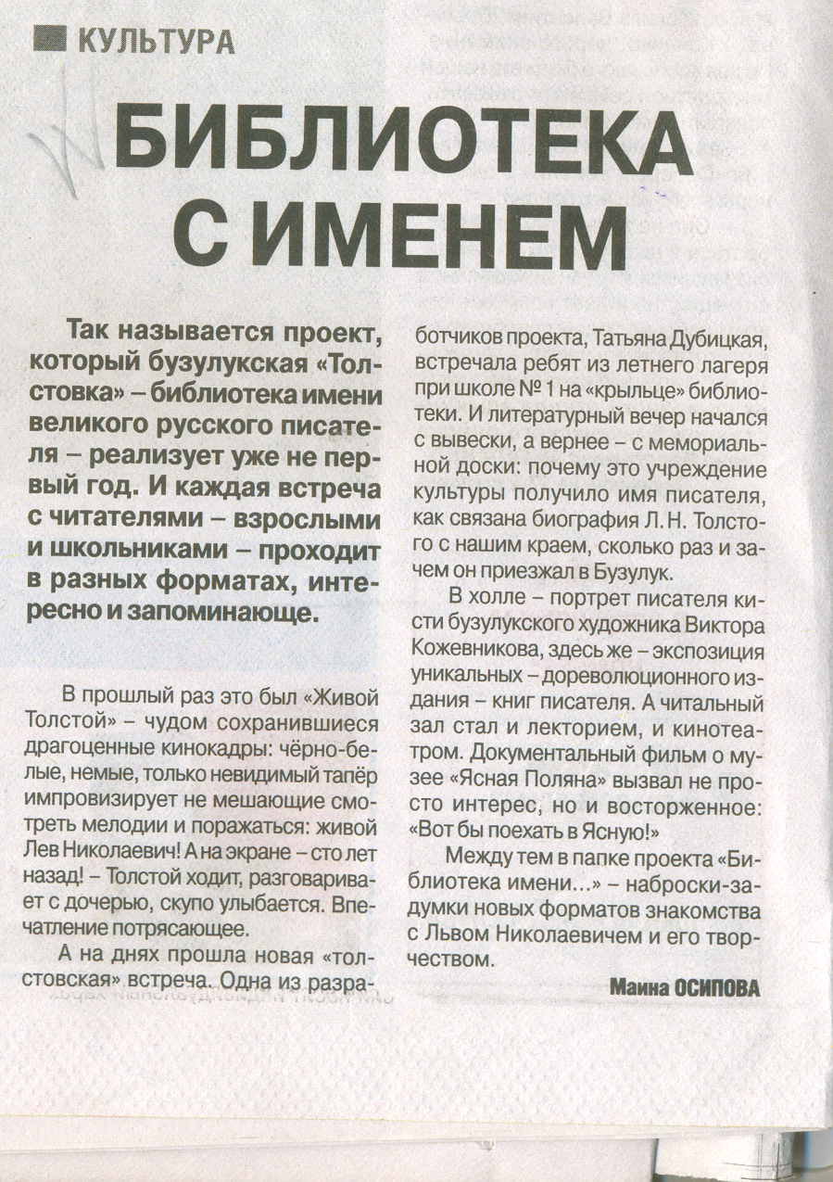

Осипова М.Библиотека с именем //Рос. провинция.-2017.-3 авг.-С.2.

